统编版三年级语文上册第八单元大单元教学设计
单元主题 美好品质
单元解析规划
第八单元 单元解读

单元整体解读：
【人文主题】
本单元的人文主题是“美好品质”。感受故事人物的“美好品质”，体会“美好品质”带给人的温暖和感动，争做拥有“美好品质”的小学生。
本单元围绕“美好品质”这一主题，编排了《司马光》《灰雀》《手术台就是阵地》《一个粗瓷大碗》4篇课文。前三篇是精读课文，第四篇是略读课文。课文中的人，既有名人也有普通儿童，既有古代的史学家也有近代的革命家。冷静机智的司马光，关爱、呵护儿童的列宁和天真诚实的孩子，对工作极其负责、勇于为革命献身的白求恩，关心战士、以身作则的赵一曼。他们身上都有美好的品质。其中，《司马光》是小学阶段安排的第一篇文言文。
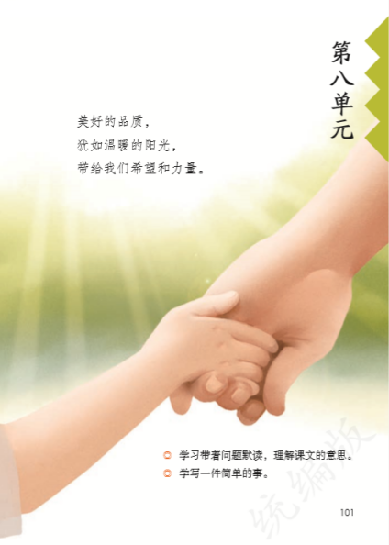
美好的品质，犹如温暖的阳光，带给我们希望和力量。
【 阅 读 训 练 要 素 】
本单元的语文要素是“学习带着问题默读，理解课文的意思”。本套教材从而二年级开始安排默读的学习内容，要求学生尝试不出声不指读。本单元对默读提出进一步的要求，即带着问题默读，一边读一边思考。精读课文的课后题和略读课文的学习提示，引导学生默读时思考句子或段落的意思：《灰雀》要求默读时揣摩人物的心理；《手术台就是阵地》要求默读时思考课题的含义；《一个粗瓷大碗》要求默读时思考关于“粗瓷大碗”的感人故事。语文园地中的“交流平台”引导学生梳理默读的基本方法。
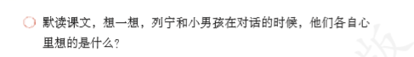
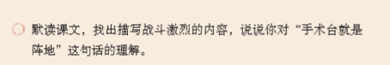
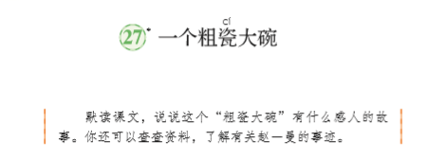
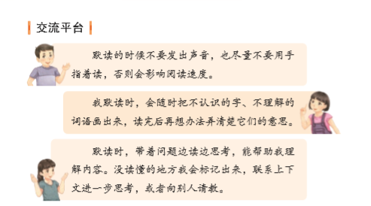

本单元的阅读教学，需要注意：
第一，要重视培养学生带着问题默读的习惯，帮助学生提高阅读的效率，更好地理解课文内容。
第二，可引导学生运用比较的方法理解课文。《司马光》可通过与现代文比较，初步了解文言文的特点；《灰雀》一课则可通过比较发现，同样是喜欢灰雀，列宁和小男孩有不同的喜爱方式，彰显了不同观点人物特点。
第三，本单元的《司马光》是小学阶段安排的第一篇文言文，重点是让学生初步感受文言文的特点，产生学习文言文的兴趣，不应追求逐字逐句的理解，更不应追求对课文内容的深入理解，教学时应避免拔高要求。
【习作训练要素】
本单元的习作要素是“学写一件简单的事”，话题是“那次玩得真高兴”。这是小学阶段第一次安排写一件事，要求把玩的过程相对完整地写下来，并表达出当时快乐的心情。
教学时，可引导学生从自己玩的游戏或参加的活动中挑选一项自己最熟悉、最喜欢、最让人高兴的事情在班上交流，尽量把事情讲清楚。也可以专门开展一次游戏或活动，把过程观察清楚。习作时，不必太多要求，让学生不拘形式地写下真实的经历和感受即可。
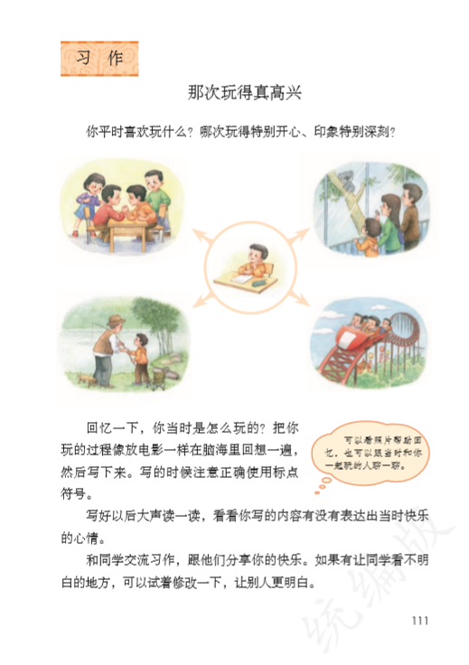
【本单元教学重难点】
1.认识38个生字，读准3个多音字，会写30个生字，会写29个词语。
2.正确、流利地朗读课文，背诵《司马光》。
3.能借助注释理解《司马光》课文大意，并用自己的话讲故事，初步感受文言文的特点，简单说出文言文与现代文的区别。
4.能尝试通过人物的动作、语言等揣摩人物的心理活动，能带着问题默读课文，理解课文内容，体会人物心情的变化。
5.学习文章中人物的美好品质，争做拥有“美好品质”的小学生。
6.能就自己不好解决的问题有礼貌地向别人请教。
7.能简单地写一次玩的过程，表达出当时快乐的心情，正确使用标点符号。
【学生学情分析】
三年级大部分学生已经养成了自觉学习的习惯，有一定的阅读写话能力，识字写字能力逐步提高。他们天真、活泼、想象力丰富，语言的组织能力和口头表达能力都有了一定的基础。本单元重点培养学生的学习习惯、阅读习惯、积累习惯、迁移习惯，其实培养学生的语文素养。在教学时要善于创设情境，尊重学生的个性化阅读，珍视学生独特的感受和理解。

24司马光
第1课时 教学设计
文化自信：感受语言文字及作品的独特价值。
语言运用：认识“司、跌”等5个生字，会写“司、庭”等7个字。正确跟读课文，背诵课文。
思维能力：能借助注释了解课文大意，并用自己的话讲故事。
审美创造：能初步感受文言文的特点，简单说出文言文与现代文的区别。
教学重难点：
重点：认识“司、跌”等5个生字，会写“司、庭”等7个字。正确跟读课文，背诵课文。
难点：能借助注释了解课文大意，并用自己的话讲故事。
教学过程：
激趣导入：
课件出示：图片
谁读过这个故事？
司马光：复姓司马，单字名光。北宋政治家、文学家、史学家。他主持编纂了《资治通鉴》。司马，不但表示一个姓氏，而且在古代还是一个官职的名字。
听范读，边听边画出文中的生字，注意生字的读音。
1.大声朗读课文，把读准字音，把课文读正确。
2.交流易读错的字音。
3.边读边思考：这篇课文和我们以前学过的课文有什么不同？
学习任务一：识字解词
1.课件出示：
司马光 跌倒 皆大欢喜 丢弃 持刀

交流易读错的字音，“登瓮”的“瓮”，是后鼻音。“没水中”的“没”，是多音字，此处读“mò”，“沉没，淹没”的意思。“水迸”的“迸”，是后鼻音，韵母是“eng”。“得活”的“得”，是多音字，在这里读二声。
识字游戏：
指名读、开火车读。教师及时评价。
2.写字指导：
课件出示：生字
教师重点指导。
庭：半包围结构，笔顺规则是先外后内。“广”笔画舒展，第三笔是竖撇，要长。“廴”末笔的捺要舒展，可以稍微超出“广”的横画。
登：上宽下窄。上部左低右高，右上的两撇短而平行，捺画从竖中线起笔，舒展。
跌：左边末笔是提，不是横。
众：三人成众。上面的“人”撇捺舒展，盖住下部。下面的两个“人”较小，左边的“人”的捺变点。
持：左窄右宽。“寺”横画较多，注意横画长短有致，间距相等。
教师范写。学生练习书写，教师巡视指导。
练习写字：
（1）请同学按照正确的姿势习字本上描红、临写生字。
（2）看准每个字在田字格里的位置。
（3）看清每个字的结构，放慢速度。
（4）严格按笔顺描写。
学习任务二：整体感知
1.认识文言文
文言文就是古人写的文章，它是以古汉语为基础的书面语言。在古代，人们写的文章和现在不一样，他们往往按照自己的语言习惯来写文章。这种文章语言简练，读起来很有韵味。
比如问一个人“吃饭了吗？”，可以问“饭否？”，这里的“饭”名词作动词用，意思为“吃饭”。
2.文言文名句举例
天时不如地利，地利不如人和。
3.指导阅读
断句就是诵读文言文时根据文义做停顿，或同时在书上按停顿处加圈点。
方法总结：
（1）人名、地名、官名等名词、代词后面停顿。
（2）动词或形容词后面停顿。
群儿/戏于庭，一儿/登瓮，足跌/没水中。众/皆弃去，光/持石/击瓮/破之，水迸，儿/得活。
4.课文讲了什么内容？
一群孩子在庭院里玩耍，一个小孩儿爬上瓮，失足落入水中，被水淹没了。大家都丢下这个小孩儿跑了，只有司马光拿石头将瓮砸破，水一下子喷涌出来，落水的小孩儿得救了。
学习任务三：拓展总结
1.拓展阅读：
司马光勤学
光生七岁，凛然如成人，闻讲《左氏春秋》，爱之，退为家人讲，即了其大旨。自是手不释书，至不知饥渴寒暑。
思考：（1）怎样读出语句间的停顿？
（2）从短文中哪些句子可以看出司马光勤奋好学？
光/生/七岁，凛然/如/成人，闻/讲/《左氏春秋》，爱之，退/为家人讲，即/了其大旨。自是/手不释书，至/不知/饥渴寒暑。
自是手不释书，至不知饥渴寒暑。
2.课题总结：
本节课我们借助注释理解了课文的大意，在此过程中学习了生字书写，在给课文正确断句的基础上学到了有节奏诵读文言文的方法。
学习任务四：检测评价
再读课文，填一填。
课文共有 句话，故事发生的地点是 ，故事的主人公是 ，他做的事是 。
板书设计：
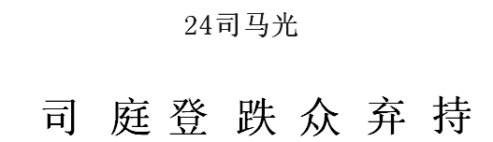
布置作业：
1、背诵课文。
2、继续预习课文，选择印象最深的部分和同学们交流。
24司马光
第2课时教学设计
文化自信：感受语言文字及作品的独特价值。
语言运用：会读文言文，背诵课文。
思维能力：能借助注释，用自己的话讲故事。
审美创造：感受课文中人物的形象，体会人物品质。
教学重难点：
重点：会读文言文，背诵课文；能借助注释，用自己的话讲故事。
难点：感受课文中人物的形象，体会人物品质。
教学过程：
学习任务一：复习导入
思考：文中的“光”指的是谁？文中有哪些人物？
文中的“光”指的是司马光。
文中的人物除了司马光之外还有一个掉进瓮里的孩子和一群吓跑了的孩子。
开火车读，领读，比赛读。
同学们在阅读的时候非常用心，这种读书习惯非常好。尤其是第三位同学按照故事情节把人物进行了详细分类，很棒！这篇课文用现在的语言来说应该怎样说呢？下面让我们借助注释，一起说一说每一句话的意思。
学习任务二：课文赏析
1.借助注释，说一说每一句话的意思。学生自读课文并借助注释小声说一说。教师巡视指导。
小组交流，推荐一名代表集体汇报。
预设1：“群儿戏于庭”的意思是一群小孩子在庭院里玩耍。“群儿”，指一群小孩子。“庭”，指庭院。
预设2：“一儿登瓮”的意思是一个孩子爬上了瓮。登：爬。瓮：口小肚大的陶器。
预设3
：“足跌没水中”的意思是失足落入水中。跌：失足摔倒。没：淹没，沉没。在这里指的是水很深，孩子完全被水淹没了。
预设4：“众皆弃去”的意思是大家都丢下这个小孩跑了。皆：全，都。弃：抛弃，舍去。
预设5：“光持石击瓮破之”的意思是（只有）司马光拿石头将瓮砸破。“光”指的是司马光。持：拿。击：打，击打。“之”指的是瓮。
预设6：“水迸，儿得活。”水一下子喷涌出来，落水的小孩得救了。迸：涌出。得活：得救。
2.边读边思考：这个故事的起因、经过和结果分别是怎样的？
（1）学生自由读课文，独立思考。（2）小组交流，集体汇报。
这个故事的起因是“一儿登瓮，足跌没水中”，经过是“众皆弃去，光持石击瓮破之”，结果是“水迸，儿得活”。
3.看到那个孩子落水后，其他的孩子是怎样做的？司马光又是怎样做的？
学生自读课文，小组交流，集体汇报。
预设1：他们看到那个孩子落水后，除了司马光之外都吓跑了。
预设2：看到那个孩子落水后，司马光没有像其他孩子一样跑掉，而是拿起石头把瓮砸破。
4.联系生活实际想一想：
（1）那些孩子为什么会跑掉？
（2）司马光为什么没有跑，他会想些什么？
（3）他的想法让你体会到了什么？
联系生活实际想一想：
（1）那些孩子为什么会跑掉？
那些孩子看到有人落水，吓坏了，所以跑掉了。
（2）司马光为什么没有跑，他会想些什么？
司马光会想：如果我也跑掉了，这个落水的孩子就会被水淹死。我要想办法救他。所以，司马光没有跑。
（3）他的想法让你体会到了什么？
从司马光的想法中我体会到他是一个很有责任感而且很勇敢的人。
5.你从司马光的做法中体会到了什么？
引导学生联系课文内容及生活实际思考。
预设1：司马光的做法让我体会到，他是一个遇事沉着冷静，善良、热心助人的人。因为他在看到有人落水后没有像其他人那样跑掉，而是冷静地想办法救人。
预设2：司马光的做法让我体会到，他是一个机智勇敢的人。因为司马光的做法是有效的。虽然说把瓮打破了，但是救出了那个落水的孩子。这样做是利大于弊的。
【设计意图】让学生联系课文内容及生活实际去思考司马光的做法，有利于帮助学生在体会司马光的形象的同时培养正确的人生观和价值观。
学习任务三：拓展总结
1.明确回顾，总结方法。
师：本文是我们小学阶段学习的第一篇文言文。在学习这篇课文的过程中，我们学会了哪些学习文言文的方法呢？下面就让我们一起回顾、总结一下吧。
学生回顾，小组交流，集体汇报。
预设：我们在学习文言文时，遇到不理解的地方可以借助注释，也可以借助课文插图，还可以把不认识的字组词来理解。想学好文言文，正确断句，正确、流利、有节奏地朗读也是必不可少的方法。
2.课堂总结：
本文通过写司马光小时候砸瓮救小伙伴的故事，赞颂了司马光富有爱心，遇事沉着冷静、机智勇敢的品质。
学习任务四：检测评价
先解释加点字的意思，再解释句子的意思。
1.群儿戏于庭。
戏：（ ） 于：( ) 庭：( )
译文：
2.众皆弃去，光持石击瓮破之，水迸，儿得活。
皆：（ ） 光：（ ） 迸：（ ）
译文：
评价：
①熟练朗读课文。 ②课堂专注度高。
让学生根据课堂表现给每个学生评价，并发放小星星。
板书设计：
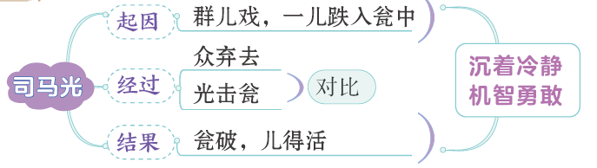
布置作业：
司马光用什么办法救了小伙伴？用原文回答。你从他身上学到了什么？
25灰雀
第1课时 教学设计
文化自信：感受语言文字及作品的独特价值。
语言运用：认识“宁、胸”等10个生字，会写“郊、养”等13个字，会写“郊外、养病”等12个词语。
思维能力：能带着问题默读课文，了解课文内容。
审美创造：初步体会列宁喜欢灰雀的感情。
教学重难点：
重点：认识“宁、胸”等10个生字，会写“郊、养”等13个字，会写“郊外、养病”等12个词语。
难点：能带着问题默读课文，了解课文内容；初步体会列宁喜欢灰雀的感情。
教学过程：
激趣导入：
课件出示：图片
灰雀一种鸟，有很多种类。主要生活在终年常青的树林和灌木丛中，叫声委婉动听。
列宁：（1870-1924年），伟大的马克思主义者，无产阶级革命家、政治家、理论家、思想家，苏俄（世界上第一个社会主义国家）和苏联的主要缔造者、布尔什维克党的创始人、十月革命的主要领导人，苏联人民委员会主席（即苏联总理）、工农国防委员会主席。
听范读，边听边画出文中的生字，注意生字的读音。（播放音频文件）
1.借助拼音自读课文，边读边标记自然段。
2.自学文中的生字，理解字词。
3.边读边思考：列宁和小男孩、灰雀之间发生了一件什么事。
学习任务一：识字解词
1.课件出示：
宁静 胸脯 惹人喜爱 仰望
面包渣 或者 可惜 真诚
领读、开火车读、比赛读，课件出示需要掌握的词语，检查词语的认读。注意正音。
“宁”是多音字，在文中读二声。当它的意思是“副词，宁可，表示比较后做出的选择，情愿”的时候读四声，其他情况下一般都读二声。“仰”，韵母是“ang”，读音不要和“迎”混淆。“迎”的韵母是“ing”。“或”和“成”是一对形近字，要注意区分字形，读准字音。“渣”是翘舌音，声母是“zh”，不要读成平舌音。
识字游戏：
指名读、开火车读。教师及时评价。
2.写字指导：
课件出示：生字
教师重点指导。
养：羊字头的三横中第三横最长，中横最短，三横间距相等。
或：第一笔横要短，向右上方稍斜，“口”小而扁，第六笔斜钩舒展，第七笔撇在第五笔提下收笔，第八笔是点。
男：“田”中间的一竖与“力”的一撇是分开的两笔。
提醒：“粉、粒”中“米”字旁的末笔是点，“郊”中“交”最后一笔由捺变点。
教师范写。学生练习书写，教师巡视指导。
练习写字：
（1）请同学按照正确的姿势习字本上描红、临写生字。
（2）看准每个字在田字格里的位置。
（3）看清每个字的结构，放慢速度。
（4）严格按笔顺描写。
学习任务二：整体感知
默读课文，用自己的话简要说一下列宁和男孩之间发生了一件什么事。
列宁发现公园里灰雀的失踪和男孩有关，但他没有直接批评男孩，而是通过交谈，让男孩意识到自己的错误，主动放鸟归园。
学习任务三：拓展总结
拓展阅读：
诚实的孩子
列宁八岁的时候，有一天，跟爸爸到姑妈家去做客。
表兄弟表姐妹见到列宁都很高兴，拉着他一道去玩。他们在房间里捉迷藏。列宁不小心碰了桌子，桌子上的一只花瓶掉下来，打碎了。孩子们正玩得起劲，谁也没有注意，还是互相追赶着。姑妈听见声音，跑进来一看，花瓶碎了，就问：“是谁打碎的？”表兄弟表姐妹都说：“不是我！”列宁也低声说：“不是我。”姑妈笑着说：“那一定是花瓶自己打碎的。”大家都笑起来，只有列宁没有笑。
回到家里，列宁躺在床上不说话。妈妈问他为什么不愉快，列宁把打碎花瓶的事告诉了妈妈。妈妈叫他写信给姑妈，承认自己说了谎。
过了几天，邮递员送来姑妈是回信。姑妈在信上说：“你做错了事能自己认错，是个诚实的孩子。”
课堂总结：
本节课我们通过带着问题默读课文，感受到了灰雀的惹人喜爱，体会到了列宁对这三只灰雀的喜爱之情。
学习任务四：检测评价
读下面的句子，给标红的字选择正确的读音。
男孩看（kàn kān）看列宁，说：“会飞回来的，一定会飞回来的。它还活着。”
板书设计：
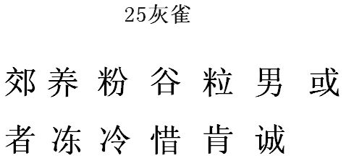
布置作业：
1、朗读课文，把你喜欢的词语和句子抄写下来。
2、继续预习课文，选择印象最深的部分和同学们交流。

25灰雀
第2课时教学设计
文化自信：感受语言文字及作品的独特价值。
语言运用：分角色朗读课文，能读出对话的语气。
思维能力：能带着问题，边默读边揣摩人物的内心想法。能体会列宁对男孩的尊重与呵护、男孩的诚实与天真。
审美创造：能找出体现列宁和男孩喜爱灰雀的语句。能通过对比阅读，感受列宁和男孩对灰雀喜爱方式的不同。
教学重难点：
重点：能带着问题，边默读边揣摩人物的内心想法。能体会列宁对男孩的尊重与呵护、男孩的诚实与天真。
难点：能找出体现列宁和男孩喜爱灰雀的语句。能通过对比阅读，感受列宁和男孩对灰雀喜爱方式的不同。
教学过程：
学习任务一：复习导入
课件出示词语：
列宁 胸脯 惹人喜爱 仰望
面包渣 或者 可惜 诚实
开火车读，领读，比赛读。
过渡：通过上节课的学习，我们体会到了列宁对灰雀的喜爱之情。列宁在周围的树林中找遍了，也没有找到灰雀，它到底去哪儿了呢？这节课我们继续跟着列宁找灰雀。
学习任务二：课文赏析
1.朗读课文第1自然段，用“ ”画出描写灰雀的句子，读出灰雀的可爱。
学生边读边勾画，边读边感受灰雀的惹人喜爱。指名回答，教师相机板书：（漂亮 可爱）

指导朗读。请大家用活泼的语调，稍快的速度，读出灰雀的可爱。指名读，其余学生给予点评。
了解列宁对灰雀的喜爱。
（1）教师过渡：这样的灰雀，你喜欢吗？如果有一天你遇见了这三只灰雀，你会做什么？
学生自由回答。
（2）教师追问：列宁是怎么做的呢？你感受到了什么？
学生自由发言。
（3）教师点拨：通过词语体会列宁对灰雀的喜爱：每次、都要、仰望、经常、带来。
一天，列宁又来到公园，走到白桦树下，发现那只胸脯深红的灰雀不见了。
“发现”体现了列宁对这三只灰雀的喜爱之情。因为只有对自己非常喜欢的东西才会格外的关注，有一点点变化也会发现。
他在周围的树林中找遍了，也没有找到。
“找遍”一词写出了列宁为寻找失踪的灰雀付出了很多努力，突出了列宁对灰雀的关心。
列宁喜爱的灰雀不见了，此时此刻他又是怎样的心情呢？
预设1：列宁非常着急，焦虑不安。
预设2：他很关心这只灰雀。
2.默读课文3—10自然段，看看哪几段话是列宁讲的，哪几段话是小男孩说的？他们各自心里想什么呢？
（1）教师引导：列宁对小男孩说了什么呢？他心里想的是什么呢？
指导学生抓重点句子边读边体会。品读人物，指导朗读。
教师引导：细细读这些话，每句话都包含着列宁什么样的心情？你对哪句话特别有体会？可以用朗读的形式把你的体会告诉大家。
预设1：我体会出列宁非常着急。
预设2：我体会出列宁惋惜的心情。
预设3：我体会出列宁对灰雀的担心，他担心灰雀会被冻死或者被饿死。
教师指导朗读：把四句话读好，读出列宁关心、着急、担心、惋惜、反问的语气。这集中表达了列宁对灰雀的爱。
列宁自言自语地说：“多好的灰雀呀，可惜再也飞不回来了。”他是说给自己听的吗？
学生自由发言。
（2）教师质疑：聪明的孩子，小灰雀去哪儿了呢?你是从哪儿知道的呢？说一说。
预设1：男孩捉走了，他捉回家了。
预设2：他喜欢灰雀。
预设3：他怕灰雀冻伤了。
教师追问：你是怎么知道的？
学生自由发言，教师相机出示课件。
（3）教师指导：从小男孩的回答中，我们体会到他在想些什么？
预设1：我可该怎么说呢？如果让列宁知道灰雀是我捉的，多难为情啊！真纠结啊！
预设2：我一定要改正错误，把灰雀放回大自然。
教师指导朗读：注意语气，边读边体会小男孩的心理变化。
（4）学生从省略号和“一定”这个词中谈自己的体会。
教师小结：从孩子的回答中我们体会到男孩决定改错的坚定决心。
（5）教师引导：列宁不问男孩而问灰雀说的话，其实是不愿意直接拆穿男孩。
教师小结：列宁尊重孩子，理解孩子，他可不愿伤害这个可爱的小男孩的心，这就是对孩子的爱。
3.列宁和小男孩都喜爱灰雀，他们的喜爱方式有什么不同呢？
学生结合具体句子，小组交流汇总，然后小组代表总结发言。。
教师点拨：列宁对灰雀的爱感动了男孩，他对男孩的尊重和爱护也赢得了男孩的喜爱，你们一定也和列宁一样，为鸟儿重归自然，为孩子诚实，知错就改而高兴吧！
教师总结：真爱灰雀就要关心爱护、给它自由，而不是据为己有。
4.文中的男孩和列宁分别具备什么品质？
（1）男孩从吞吞吐吐的话语到肯定地说灰雀会飞回来表明这个男孩是一个知错就改的孩子。
（2）男孩说明天灰雀一定会飞回来，到了第二天灰雀就真的飞回来了，说明男孩是一个诚实守信的孩子。
（3）列宁从男孩吞吞吐吐的话语中隐约猜到了灰雀是被男孩捉走了，但是他并没有继续追问，而是用语言来打动男孩，体现了列宁对男孩的呵护与尊重。
（4）第二天列宁看到灰雀的时候微笑着与灰雀聊天体现了列宁的善解人意。他没有拆穿男孩，这是对男孩的尊重与呵护。
学习任务三：拓展总结
1.拓展阅读
和诚实有关的名言
（1）人而无信，不知其可也。 ——孔子
（2）诚实是人生永远最美好的品格。 ——高尔基
（3）言必信，行必果。 ——子路
（4）内不欺己，外不欺人。 ——孔子
2.课堂总结：
这篇课文围绕着一只灰雀给我们讲述了一个感人的小故事。故事中的列宁让我们感受到了他善解人意，尊重呵护孩子的美好品质。同时也感受到了男孩知错就改，诚实守信的良好品质。我们要学习男孩知错就改，诚实守信的品质，让自己成为一个和男孩一样的好孩子。
学习任务四：检测评价
再读课文，选一选。
对于课文的理解，错误的一项是（ ）
A.列宁不问男孩，问不会说话的灰雀，因为列宁想保护孩子的自尊心。
B.男孩主动放回了灰雀，因此列宁说孩子是诚实的。
C.男孩在列宁的批评下，放回了灰雀。
D.列宁很爱灰雀，他给予灰雀自由。
评价：
①熟练朗读课文。 ②课堂专注度高。
让学生根据课堂表现给每个学生评价，并发放小星星。
板书设计：
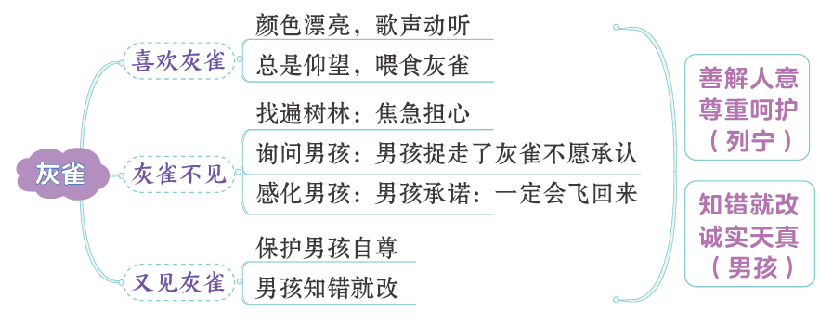
布置作业：
班级要举办以“诚实最美”为主题的黑板报，作为班级一分子，你会筹备哪些相关材料呢？来举例写一写吧！

以上内容仅为本文档的试下载部分，为可阅读页数的一半内容。如要下载或阅读全文，请访问：https://d.book118.com/875232114214011043

